Opinión

Lucas Martín

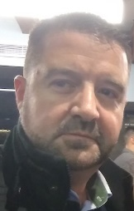
Mié, 27/05/2020 - 15:10

La COVID-19 y los balances de poder
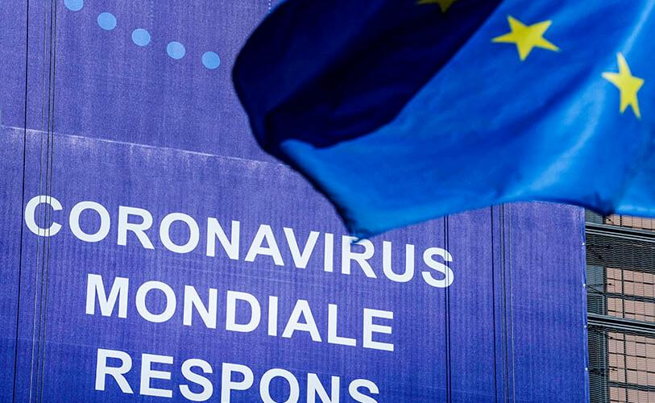
Casi cinco meses después del inicio de la crisis causada por la COVID-19, si se mira a nuestro alrededor, da la impresión de que todo se ha detenido. Repasando los asuntos que preocupaban al mundo a finales de 2019, algunos de los cuales daban la impresión de estar a punto de tener efectos imprevisibles en todo Occidente, como la muerte del general Soleimani, parece que estos se hayan paralizado. Las naciones afectadas han debido tomar medidas drásticas, y el confinamiento al que ha sido sometida la población podría decirse que en cierto modo se ha aplicado también a los propios países, encerrándose estos en sí mismos y aislándose del concierto internacional en todo lo que no tenga que ver con la pandemia.
La tragedia de los movimientos migratorios que cruzaban el Mediterráneo ha ‘desaparecido’ y la presión de Daesh en el Sahel y hacia África occidental parece que ya no es tal. Los ‘roces’ entre fuerzas rusas y norteamericanas en Siria han cesado por completo; la intervención turca en los conflictos de Siria y Libia da la impresión de haberse interrumpido, la situación de inestabilidad política en Argelia también parece haberse solucionado…y así podríamos seguir con una lista interminable.
Pero no es así. Europa se ha bloqueado. Un insignificante microorganismo ha encerrado a su población y los gobiernos han dejado de mirar hacia afuera para centrarse en su problema interno. Y esta situación ha dejado al descubierto la gran debilidad de Occidente, y más concretamente la de la Unión Europea (UE). Una fragilidad que abarca los más diversos aspectos, y, de lo que no cabe duda, hay quien ha tomado buena nota.
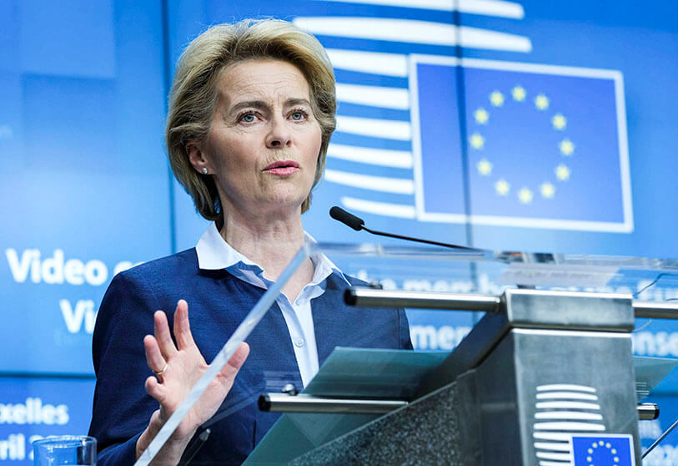
AFP/OLIVIER HOSLET/EPA - La presidenta de la Comisión Europea, Ursula Von Der Leyen

La hasta cierto punto irracional reacción de Europa en los primeros momentos de la crisis, la falta de respuesta conjunta, la incapacidad de actuar unidos, con episodios de enconada rivalidad y egoísmo incluidos, nos han situado en una delicada posición ante nuestros enemigos. Porque a pesar de que haya quien no lo quiera admitir, tenemos enemigos. Y a todo ello hay que añadir el espectáculo de la permanente discusión entre los países del norte y del sur de la UE, que no hace sino profundizar en esa imagen de desunión. El resultado de todo lo anterior es una Europa ensimismada en sus propios problemas, que ha tenido que dar la espalda en gran medida a su acción exterior y que cuando llegue el momento de volver a afrontar todo lo que ha dejado de lado deberá asumir las consecuencias de su falta de visión.
Lo expuesto hasta el momento lleva a hacer un planteamiento inquietante: Partimos de la base, sin lugar a dudas, de que la aparición del coronavirus causante de la COVID-19 no es, como se ha llegado a insinuar en algunos foros, una acción deliberada. Si su diseminación fue fruto de un fallo durante su manipulación o de un proceso completamente natural es un debate muy diferente y que sí ofrece serias dudas. Pero del mismo modo en que se puede afirmar que la situación creada por la expansión de la enfermedad ha sido aprovechada y utilizada para ganar posiciones en el enfrentamiento comercial y económico, así como para tratar de cambiar la balanza de poder e influencia entre China y EEUU, tomando a Europa como campo de batalla, se puede aseverar que ese bloqueo que han sufrido los países de la UE, ese ‘aislamiento’ y esa clara debilidad de sus alianzas y su evidente desunión cuando las cosas vienen mal dadas de verdad, han favorecido que se deje un espacio libre que otros están tratando de ocupar. Es más, ha mostrado una brecha en la que incidir para debilitar aún más a un actor que empezaba a ser algo más que incómodo y de paso, colateralmente, afectar a la otra gran alianza objetivo de China y Rusia: la OTAN.
En primer lugar, y aunque ya han sido mencionados, se debe identificar a los actores principales de esta ‘partida’. Como tales podemos señalar a China, Rusia, EEUU y la Unión Europea. De entre los cuatro mencionados tenemos a dos que podemos considerar centrales, EEUU y China, y que son los que hasta el momento se han enfrentado con más virulencia, centrados por ahora en imponer su relato. Lo llamativo de este enfrentamiento es que a pesar de que ambos están variando el centro de gravedad de su política hacia el Pacífico, el campo de batalla de este choque ha sido la UE, el tercer actor en liza, cuya capacidad de influencia en ese nuevo ‘teatro de operaciones’ es prácticamente irrelevante, como describe Emilio de Miguel Calabia en su último documento publicado por el Real Instituto Elcano. Evidentemente esto es debido a que las circunstancias de la pandemia y sus efectos más devastadores por ahora se han materializado en Europa, y la dependencia a todos los niveles de las economías de la Unión ante el país asiático ha favorecido que esta se convirtiera en una primera presa a batir como modo de ganar terreno a su oponente.
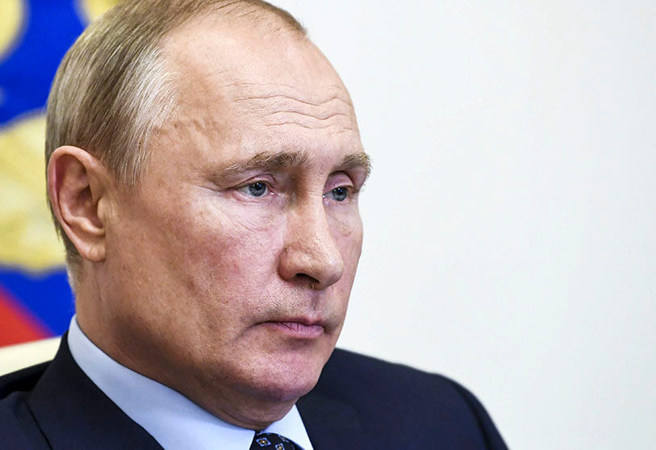
AP/ALEXEI NIKOLSKY/SPUTNIK/KREMLIN - El presidente de Rusia, Vladimir Putin

El cuarto protagonista, Rusia, por el momento está tomando un papel discreto, limitándose por el momento a lidiar con la pandemia dentro de sus fronteras y a aprovechar algún momento puntual para golpear a quien es su rival más cercano, la UE, sembrando la semilla de la discordia mediante alguna acción en el campo de las INFOOPS.
Volviendo a la UE, cabe preguntarse: ¿cuáles son esos frentes que han quedado en cierto modo desatendidos? En primer lugar, su frente sur. Por un lado, se ha dejado de prestar la debida atención a los conflictos de Siria y Libia. Y particularmente en este último se están produciendo en los últimos días novedades trascendentales. En ambos, la intervención de Turquía no ha cesado, y los movimientos de mercenarios auspiciados por el país otomano son un grave problema, pues las noticias del desplazamiento de parte de estos a suelo europeo son más que inquietantes. Continuando en ese frente sur, tenemos el Sahel, la gran pieza clave para la estabilidad de la UE. Daesh no sólo está tomando fuerza de nuevo en Irak, sino que continua su expansión por el Sahel y África occidental, tratando de establecerse en toda la región como movimiento yihadista hegemónico arrebatando a Al-Qaeda en el Magreb Islámico (AQMI) su feudo tradicional, lo cual ha dado lugar a un conflicto armado abierto entre ambos grupos. Todo ello está sucediendo mientras la operación EUTM Mali ha suspendido todas sus actividades por la amenaza de la COVID-19 y justo cuando la presión yihadista al norte de Malí está creciendo exponencialmente, del mismo modo en que está sucediendo en países como Burkina Faso e incluso con riesgo de extenderse a Costa de Marfil.
En lo que podemos considerar el frente este, tenemos dos focos principales que, si bien conciernen más a la preocupación de la OTAN, son claves para la UE, y no podemos olvidar que la mayor parte de los países de la UE pertenecen a la Alianza, por lo que todo lo que afecte a una de las dos entidades afectará a la otra irremediablemente. Los dos puntos para mencionar aquí son las repúblicas bálticas y Ucrania. En ambos, la presión rusa no ha cesado, especialmente en el segundo, donde en la región del Donbas continúan los combates entre las fuerzas de la ex república soviética y los elementos pro-rusos.
Por último, tenemos el frente sureste, donde Daesh está volviendo a tomar fuerza, especialmente en Irak. La guerra de Libia se ha recrudecido y los enfrentamientos en Siria continúan. Y en estos dos países todo está evolucionando con la ‘inestimable colaboración’ de Turquía.
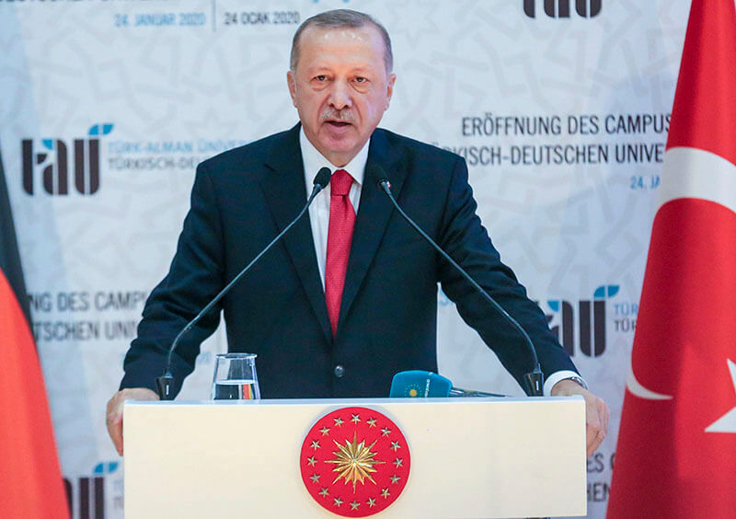
PHOTO/AHMED DEEB - El presidente de Turquía, Recep Tayyip Erdogan

Tenemos por lo tanto un escenario con una Unión Europea en cierto modo ‘inmovilizada’ por las consecuencias de la pandemia, sufriendo no solo las consecuencias sociales y políticas de ésta, porque es evidente que la crisis de la COVID-19 tendrá efectos colaterales en la política interna de los países miembros, sino las económicas, tanto por los gastos que ha supuesto la lucha contra la enfermedad como por la práctica total paralización de su tejido productivo y empresarial, lo cual, en un perverso efecto dominó está causando ya unos niveles de paro hasta el momento desconocidos, y un incremento de la deuda de muchos países, especialmente España, Italia y Francia. Esto tiene como resultado inmediato un nuevo enfrentamiento en el seno de la UE sobre cómo afrontar el problema, situando en posiciones opuestas a los países ‘ricos’ del norte frente a los menos favorecidos del sur. No importa las razones de unos u otros, da igual la legitimidad de los argumentos. Lo significativo es el resultado, y este no es otro que más división, lo cual es un lastre para el proyecto europeo.
Las posibilidades que tiene en estos momentos la UE de enfrentar con éxito una nueva crisis migratoria causada por el recrudecimiento de los conflictos de Siria y Libia son mínimas. Un problema así no provocaría sino más desunión. Si la situación en el Sahel se deteriora hasta el extremo que termina afectando a los países del Magreb las consecuencias para la UE serían, como en el caso anterior, nefastas, y redundarían en la falta de cohesión. Por lo cual cabe preguntarse ¿podría la UE soportar dicho escenario extremo? Y lo que es más importante, si el mismo se materializara, ¿quién saldría beneficiado? O más concretamente, ¿qué efectos reales tendría a nivel geopolítico?
La respuesta a la primera pregunta es relativamente sencilla, y casi con toda seguridad dicha situación tendría consecuencias irreparables para el proyecto europeo. La segunda, y sobre todo la tercera son más complejas, pero muy preocupantes. Un escenario como el descrito no sólo afectaría a la UE. Se ha mencionado ya que la mayor parte de los países de la UE son miembros de la OTAN, por lo que una ruptura o un deterioro en las relaciones de los países miembros de la misma afectaría a la Alianza. Y la afectaría de tal modo que la haría incapaz de reaccionar o de hacerlo oportunamente ante cualquier crisis. No es un secreto que en el seno de la OTAN los países tienen diferente percepción de las amenazas, y, por supuesto, diferentes intereses y esferas de preocupación. Esto ha llevado incluso a plantear dudas sobre la respuesta de todos los miembros ante una hipotética invocación del artículo 5 en según qué supuestos. Si algo así sucediera significaría el final de la alianza atlántica. Al menos tal y como hoy la conocemos. Esto significaría una oportunidad de oro para ese cuarto actor en segundo plano, Rusia, el cual podía plantearse, por primera vez y desde una óptica realista, culminar sus aspiraciones pendientes, las cuales se circunscriben a las repúblicas bálticas, el enclave de Kaliningrado, Transnistria y la consolidación de la república del Donbas, al menos en lo que se refiere a Europa.
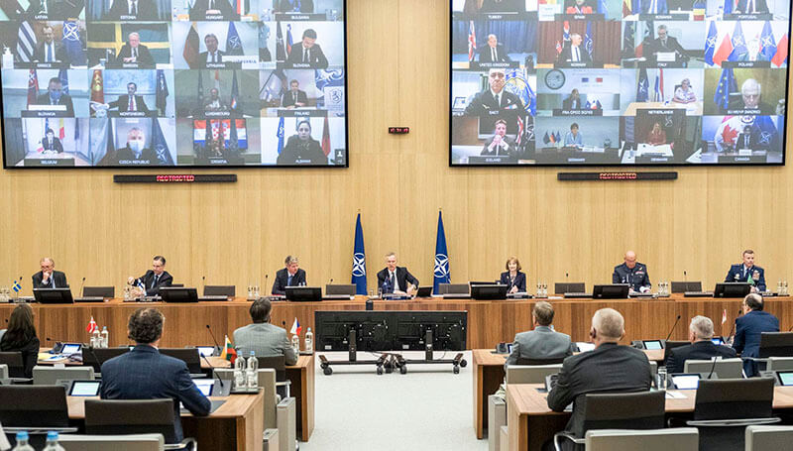
PHOTO/NATO - Una vista general de la reunión de Ministros de Defensa de la OTAN

Una Europa dividida, con gran parte de los países sufriendo una crisis económica profunda, que a su vez tiene deslocalizada gran parte de la producción de sus empresas precisamente en China, y cuya industria depende del mismo modo de los componentes que fabrica el país asiático, al igual que de su tecnología, es una pieza muy débil y fácil de cobrar. Y no se debe obviar en manos de quién están las mayores reservas de divisas y quién tiene capacidad para hacerse con el control de empresas de sectores estratégicos, comprando a precio de saldo lo que otros vendan ante la necesidad de hacer caja. Pero si lo hasta el momento relatado resulta sobrecogedor, aún se puede ir más allá.
Si la necesidad de reaccionar frente al virus llevó a una competición, en ocasiones vergonzosa, entre países supuestamente aliados y miembros de la misma estructura supranacional por adquirir material médico, la carrera por adquirir la vacuna contra la COVID-19, una vez que ésta esté disponible, se aventura no menos descarnada. Ello provocará sin lugar a duda más desunión y enfrentamiento. Luego, la solución a la enfermedad puede ser un arma más que alguien, enfrascado en la lucha por erigirse como la nueva potencia mundial, utilice para dar un paso más en su propósito.
EEUU hace tiempo que dejó de tener a Europa como eje central, y como se mencionó al comienzo, su centro de gravedad se ha desplazado hacia la zona del Pacífico. Y en ese punto es donde ha colisionado con China, que lleva años aumentando su influencia en la zona y reforzando sus posiciones, llegando a crear un cinturón de islas artificiales fortificadas que sirven como bases avanzadas para su fuerza aérea y naval. Un pequeño detalle que nos da idea de la pugna desatada es la reciente creación por parte de EEUU de la llamada Fuerza Litoral de los Marines, una serie de pequeñas unidades muy ágiles y desplegables, equipadas con misiles antibuque sobre plataformas muy móviles diseñadas para ocupar pequeñas islas o puntos de la costa para, desde dichas posiciones, atacar a los buques enemigos. Y dicha fuerza ha sido creada para el Pacífico.
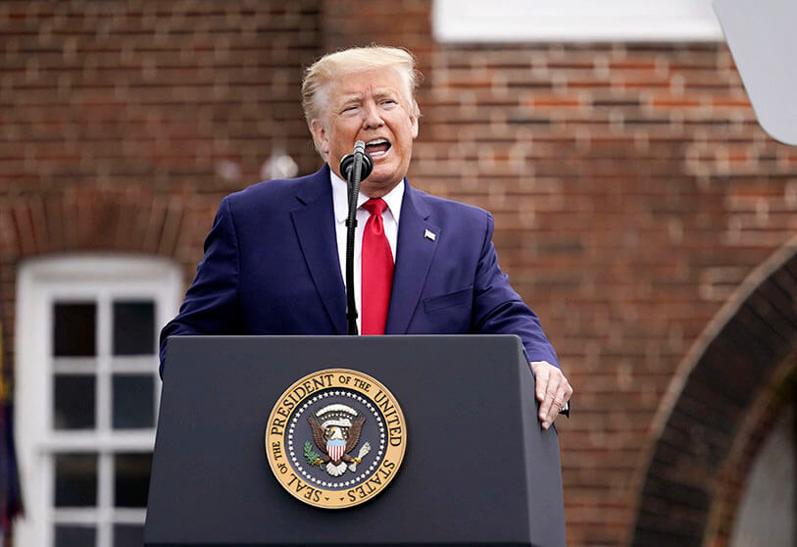
AP/EVAN VUCCI - El presidente de Estados Unidos, Donald Trump

La acción de China en Europa debe entenderse como una forma de privar a EEUU de sus naturales aliados y al mismo tiempo de reforzar su posición económica, aumentando la dependencia que tiene la UE y asegurándose de que esta se perpetúa. Aparentemente, ante la situación planteada, Rusia sólo obtendría beneficios, y en cierto modo es así. Pero se ha pasado por alto un detalle. Rusia está inmersa en la expansión hacia el Ártico. Y no solo están en juego los recursos naturales que se ocultan bajo el manto de hielo, sino la apertura de la que puede ser la ruta comercial más importante del planeta. Esa ruta discurriría por el Pacífico norte, lo cual implica al país eslavo en la lucha por el nuevo centro de gravedad. Tanto es así que hace unos días se conoció la noticia de que la Armada rusa ha destinado tres buques equipados con la nueva versión del misil de crucero ‘Kalibr’, con capacidad de atacar objetivos tanto terrestres como marítimos a su flota del Pacífico. Estas plataformas completarán un refuerzo de 15 nuevos barcos asignados a dicha flota. ¿Podría ser el apoyo de Rusia para lograr el control de la zona la contraprestación por recibir en bandeja la posibilidad de cubrir sus aspiraciones en la vieja Europa?
Como puede observarse los intereses cruzados son muchos, y lo que hay en juego es lo suficientemente importante como para justificar los enfrentamientos de los que somos testigos. Si estos subirán en intensidad o cambiarán del dominio cognitivo o económico hacia otros más tradicionales es difícil de saber, pero el riesgo está ahí. Lo que no se puede negar es que un simple virus puede haber desencadenado el mayor cambio de los balances de poder en el mundo desde el siglo XIX.

